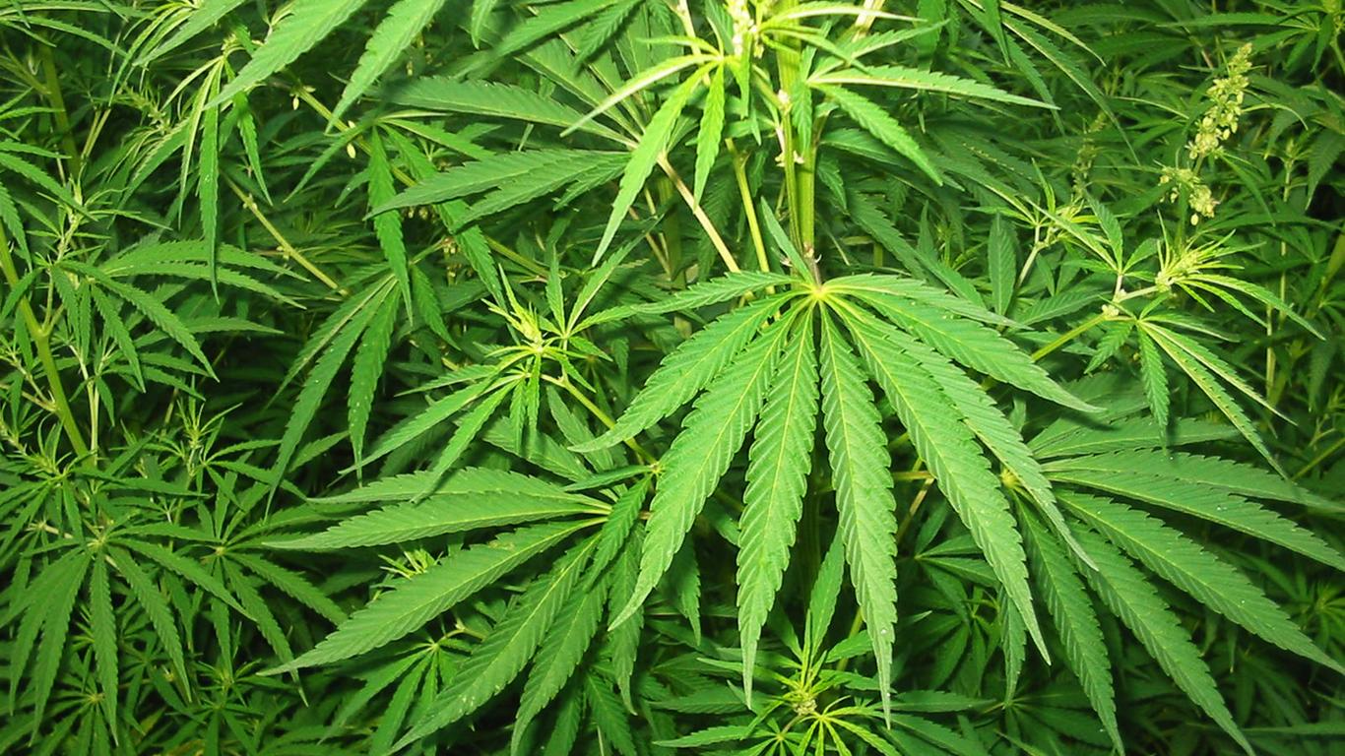
УНИЧТОЖАЙТЕ ДИКОРАСТУЩУЮ КОНОПЛЮ!
Дикорастущая конопля входит в перечень растений, содержащих наркотические средства или психотропные вещества либо их прекурсоры и подлежащих контролю в Российской Федерации, утвержденный Постановлением Правительства РФ от 27 ноября 2010 г. № 934.
Напоминаем об уголовной и административной ответственности за незаконное культивирование растений и непринятие мер по уничтожению дикорастущей конопли.
Уголовный кодекс РФ
Статья 231. Незаконное культивирование растений, содержащих наркотические средства или психотропные вещества либо их прекурсоры
(в ред. Федерального закона от 19.05.2010 N 87-ФЗ)
1. Незаконное культивирование в крупном размере растений, содержащих наркотические средства или психотропные вещества либо их прекурсоры, -
(в ред. Федерального закона от 19.05.2010 N 87-ФЗ)
наказывается штрафом в размере до трехсот тысяч рублей или в размере заработной платы или иного дохода осужденного за период до двух лет, либо обязательными работами на срок до четырехсот восьмидесяти часов, либо ограничением свободы на срок до двух лет, либо лишением свободы на тот же срок.
(в ред. Федеральных законов от 08.12.2003 N 162-ФЗ, от 27.12.2009 N 377-ФЗ, от 06.05.2010 N 81-ФЗ, от 19.05.2010 N 87-ФЗ, от 07.12.2011 N 420-ФЗ)
2. Те же деяния, совершенные:
а) группой лиц по предварительному сговору или организованной группой;
б) утратил силу. - Федеральный закон от 08.12.2003 N 162-ФЗ;
в) в особо крупном размере, -
(п. "в" в ред. Федерального закона от 19.05.2010 N 87-ФЗ)
наказываются лишением свободы на срок до восьми лет с ограничением свободы на срок до двух лет либо без такового.
(в ред. Федеральных законов от 27.12.2009 N 377-ФЗ, от 07.03.2011 N 26-ФЗ)
Примечание. Крупный и особо крупный размеры культивирования растений, содержащих наркотические средства или психотропные вещества либо их прекурсоры, для целей настоящей статьи утверждаются Правительством Российской Федерации.
(примечание в ред. Федерального закона от 19.05.2010 N 87-ФЗ).

Кодекс РФ об административных правонарушениях

Статья 10.5. Непринятие мер по уничтожению дикорастущих растений, содержащих наркотические средства или психотропные вещества либо их прекурсоры (в ред. Федерального закона от 19.05.2010 N 87-ФЗ).
Непринятие землевладельцем или землепользователем мер по уничтожению дикорастущих растений, содержащих наркотические средства или психотропные вещества либо их прекурсоры, после получения официального предписания уполномоченного органа -
(в ред. Федерального закона от 19.05.2010 N 87-ФЗ)
влечет наложение административного штрафа на граждан в размере от одной тысячи пятисот до двух тысяч рублей; на должностных лиц - от трех тысяч до четырех тысяч рублей; на юридических лиц - от тридцати тысяч до сорока тысяч рублей.
(в ред. Федерального закона от 22.06.2007 N 116-ФЗ)

Статья 10.5.1. Незаконное культивирование растений, содержащих наркотические средства или психотропные вещества либо их прекурсоры
(введена Федеральным законом от 19.05.2010 N 87-ФЗ)
Незаконное культивирование растений, содержащих наркотические средства или психотропные вещества либо их прекурсоры, если это действие не содержит уголовно наказуемого деяния, влечет наложение административного штрафа на граждан в размере от одной тысячи пятисот до четырех тысяч рублей или административный арест на срок до пятнадцати суток; на юридических лиц - от ста тысяч до трехсот тысяч рублей.

Уважаемые жители!
Сообщайте о случаях незаконно культивируемой или произрастании дикой конопли в Администрацию Кулешовского сельского поселения по адресу: с.Кулешовка, ул. Ленина, 164 А, или по телефонам: (886342) 98-3-02, 98-5-11.

